Сказка про одуванчик.
Наступила весна. Снег уже давно растаял и превратился в мутные ручьи, на небе светило солнце. Появился первый пух на деревьях, запели птицы, и начали распускаться цветы.
На одной из зеленых полянок рос Одуванчик. Он был желтым-желтым, как солнышко. Цветок очень гордился собой, так как думал, что он самый красивый! Когда наступило лето, вместо желтеньких лепесточков у него появились белые хохолки. Он удивился ! Но потом он начал еще больше восхищаться собой. «Я пушистый и мягкий, и нет на земле лучше меня!»- говорил Одуванчик.
Однажды подул легкий ветерок, и все семена Одуванчика разлетелись в разные стороны!
Какой я теперь лысый и некрасивый, - огорчился цветок, раньше в моей жизни был смысл — я украшал собой лесную поляну, а теперь зачем мне жить?
Какой же ты глупый, - прогудел сидевший рядом шмель, - только теперь и можно сказать, что ты прожил свою жизнь не зря. Потому что в следующую весну опять расцветут одуванчики — твои детки и будут всех радовать своей красотой!»

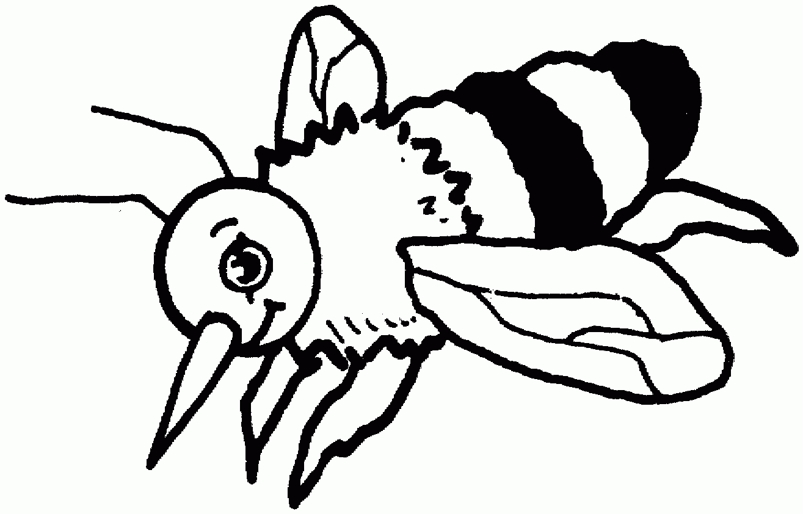
Выголов Сергей
5 лет.

